**Proyecto 3**

**Oracle Of Bacon – Grafos**

**Grupo 7:**

* Michael Xavier Arce Sierra
* Tommy David Beltrán Borbor
* Josué Alberto Tomalá Pozo

**Diseño del Grafo**

Para el diseño del grafo se decidió usar un grafo con lista de adyacencia por lo que la estructura de datos a utilizar es el GraphLA.

A esta estructura se le tuvieron que hacer ciertos ajustes para poder implementar el grafo del juego Oracle of Bacon. Estos cambios se detallarán a continuación:

Los actores serán los vértices del grafo, por lo que se procedió a crear una clase Actor que definirá el comportamiento de este.

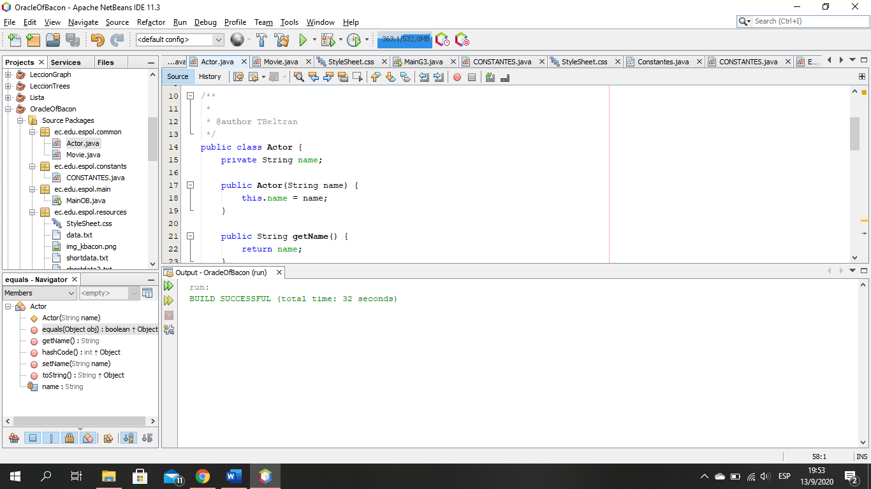

Por otra parte, las películas serán modeladas como los pesos de los arcos, por lo que este fue el primer gran cambio. Los arcos dejan de tener de un peso de tipo numérico para tener un peso de tipo Movie.

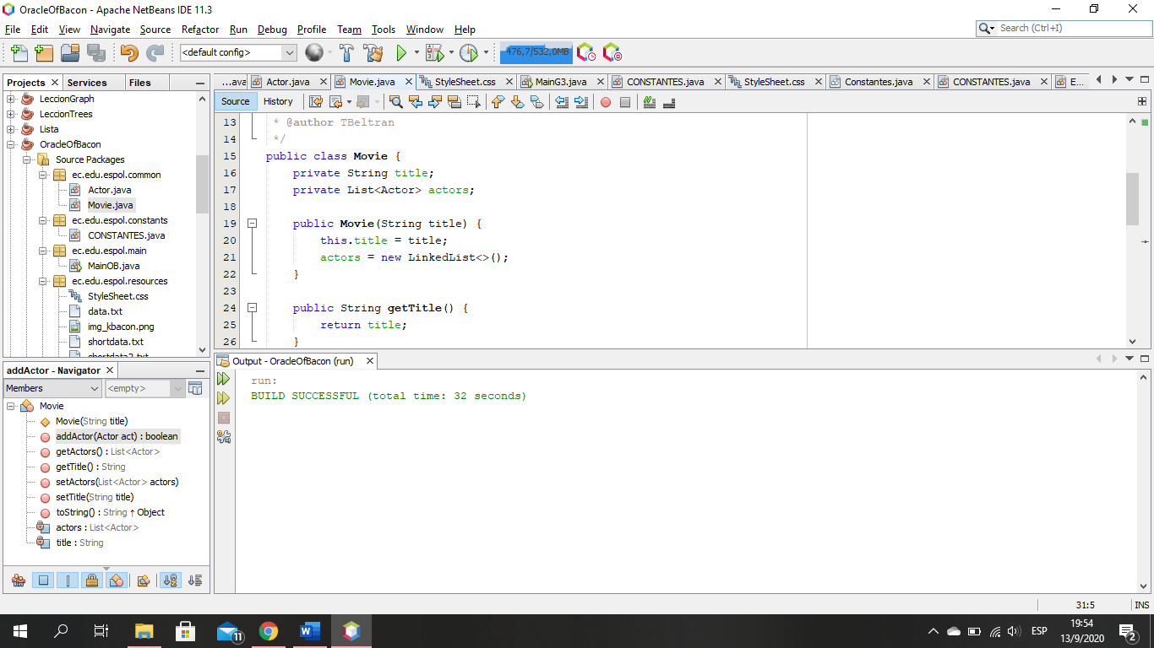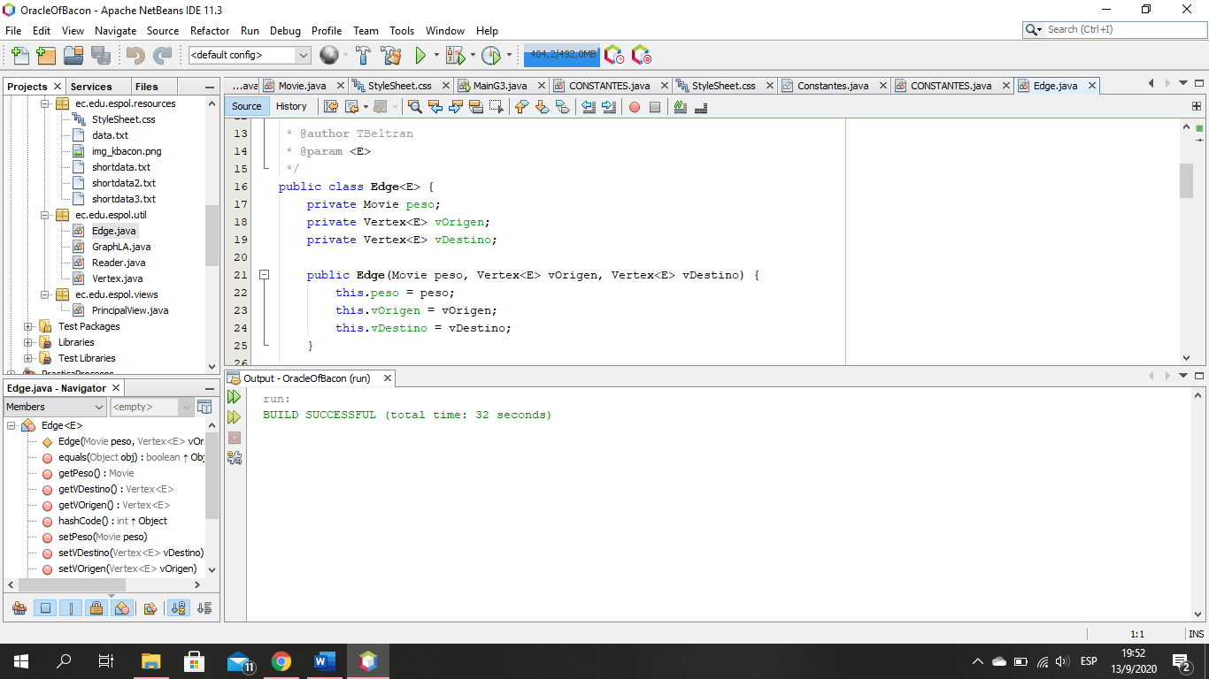

Los métodos de búsqueda BFS y DFS fueron ligeramente modificados para que tengan un comportamiento similar al de Dijkstra, es decir, que al momento de realizar la búsqueda también vayan modificando la distancia entre vértices.

Adicionalmente, por temas de eficiencia se decidió colocar un atributo adicional en la clase Vertex, el cual es un atributo de tipo Movie que servirá para reconstruir el camino entre un vértice y otro dependiendo del algoritmo utilizado (Dijkstra, BFS o DFS).

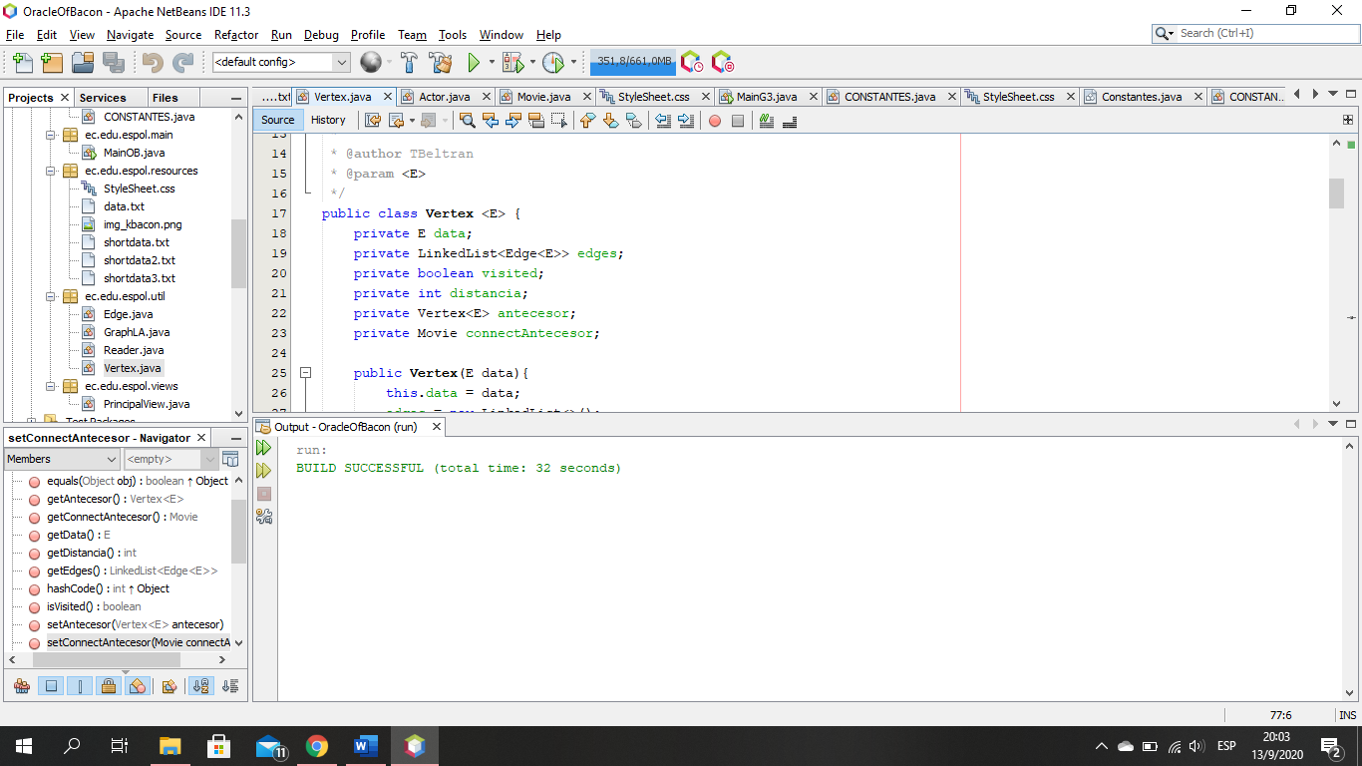

Finalmente, el grafo se arma gracias a los métodos implementados en la clase Reader, donde el funcionamiento se resume a los siguientes pasos:

1. El método loadDataFromFile lee toda la data y devuelve una lista de películas, cada una con sus respectivos actores.
2. El método assignEdges recibe la lista de películas y el grafo donde se guardará la información. Este método procede a poner los actores de las películas como vértices y después realiza las debidas conexiones (arcos) entre cada actor con la película.
3. Finalmente, el método cargarGraph llama a los dos métodos anteriores y retorna el grafo completamente armado.

El resultado final del grafo es similar a la siguiente imagen:

